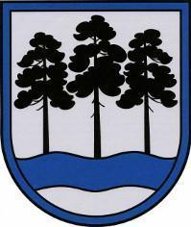

OGRES NOVADA PAŠVALDĪBA
Reģ.Nr.90000024455, Brīvības iela 33, Ogre, Ogres nov., LV-5001
tālrunis 65071160, e-pasts: ogredome@ogresnovads.lv, www.ogresnovads.lv

APSTIPRINĀTS
ar Ogres novada pašvaldības domes
28.05.2026. sēdes lēmumu
(protokols Nr.7; 25.)

IEKŠĒJIE NOTEIKUMI
Ogrē

2026. gada 28. maijā |  | Nr.12/2026

Grozījumi Ogres novada pašvaldības 2024. gada 27. marta iekšējos noteikumos Nr. 13/2024 “Ogres novada Jauniešu domes nolikums”

Izdoti saskaņā ar
Valsts pārvaldes iekārtas likuma 28. pantu
un 73. panta pirmās daļas 1. punktu,
Pašvaldību likuma 10. panta pirmās daļas 8. punktu
un Jaunatnes likuma 5. panta otrās daļas 5. punktu

Izdarīt Ogres novada pašvaldības 2024. gada 27. marta iekšējos noteikumos Nr. 13/2024 “Ogres novada Jauniešu domes nolikums” šādus grozījumus:
- aizstāt 17. punktā skaitli “25” ar skaitli “30”;
- svītrot 19. punktu.
- izteikt 30.8. apakšpunktu šādā redakcijā:
“30.8. prezentē Jauniešu domes darbības plānu un izpildes rezultātus Domes Izglītības, sporta un uzņēmējdarbības veicināšanas komitejā.”
Domes priekšsēdētājs | A. Krauja

